Лабораторная работа № 1. Регрессия на основе нейронных сетей
Цель лабораторной работы – получение навыков работы с моделями глубоких нейронных сетей для решения задачи регрессии.
Замечания:
1. Обработку больших csv файлов можно выполнять по частям:
chunksize = 10 ** 6
for chunk in pd.read_csv(filename, chunksize=chunksize):
process(chunk)

2. При выполнении лабораторной работы для обработки данных не нужно использовать циклы. Используйте функции библиотеки Pandas.

3. Чтение первых нескольких строк из файла:
read_csv(..., nrows=999999)

4. Если выполняется построение гистограммы, то должно быть подписано какое значение в каждом столбике (см пример ниже). Если колонок будет очень много, например по оси x возраст, то можно не указывать.
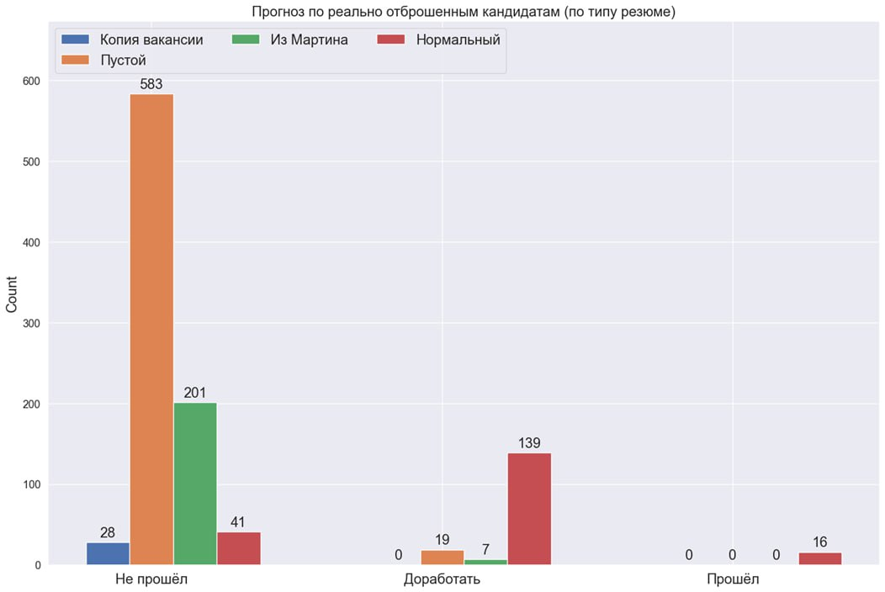
5. Если данных после прочистки остаётся мало, то можно использовать imputers. Они позволяют заполнить данные разными стратегиями.

Работа с данными
Есть два варианта:
- Google colab - https://colab.research.google.com/?hl=ru Создаёте ноутбук там и работаете с ним, потом скачиваете и загружаете его на github
- Jupyter локально. Форкаете репозиторий и работаете с ноутбуками локально и потом помещаете их на github.
Нюансы при локальной работе.
Необходимые библиотеки:
numpy scipy matplotlib ipython jupyter pandas sympy nose spyder seaborn keras
Отчёт должен включать:
ФИО студента, номер варианта, текст задания, а также результат выполнения задания.

Задание: (на все варианты общее)
- Написать какую задачу вы будете решать на словах и какую колонку будет прогнозировать ваша модель. Смотрим в файлик readme.md (я проверил, там всё есть или там есть доп файлик с описанием колонок)
- В каждой паке лежат файл: train.csv. Необходимо разделить данные в этом файле в пропорции 80/20 для. Первая часть идёт для обучения, вторая для теста.
- Выполнить команды: head, tail, info, describe, shape на каждом наборе и на тесте и на обучении.
- Преобразование данных: здесь вам надо будет подготовить данные к обучению, например: (всё делается на ваше усмотрение в пределах разумного, я могу спросить а сколько данных было удалено и если удалено 80% обучающих данных, то это не решение, а дрянь, поэтому вы должны уметь обосновать ваши решения по предобработке)
  - Удалить дубликаты, пропуски
  - Заполнить пропуски
  - Кодирование фичей label or onehot
  - Скэйлинг фичей
  - Удаление коррелирующих признаков
  - Удаление мусорных данных (типа id)
- Строите полносвязную модель keras, можете добавить drop-out слои. Архитектура модели может быть любой, главное чтобы обучалась не слишком долго. Найдите баланс между качеством ответа и сложностью модели (начинайте с чего-то простого и усложняйте). При обучении вам нужно включить валидацию. Обучение должно проходить в 100 эпох. В конце обучения оцените переобучилась модель или нет (если на валидации качество не улучшается, а на тесте улучшается, то скорее всего переобучается)
- Проверьте модель на тестовых данных. Посчитайте метрики MAE, RMSE. Постройте residual plot для результатов на тесте.

Полезные ресурсы
Plotly-express link для красивых и интерактивных графиков. Но после завершения сессии в jupyter они не будут отображаться. Поэтому экспортируем в html.
Более сложные примеры работы с go.Figure можно найти здесь и в документации.
Evidently - link для построения быстрых и шаблонных отчётов по данным. Можно использовать в лабах. QuickStartDocs
Так же можно его использовать для написания своих отчётов. Пример метрики для вывода всех категорий по колонам с точным указанием количества и процентных отношений (место где вызывается эта метрика).
Residual Plot - seaborn

Примеры работ с keras:
- Максимально простой bostonHousing
- BostonHousing с валидацией и графиком обучения через tensorBoard
- Пример с мерседесом
- пример с мерседесом 2 (больше графиков)
- пример с kerasTuner bostonHousing

